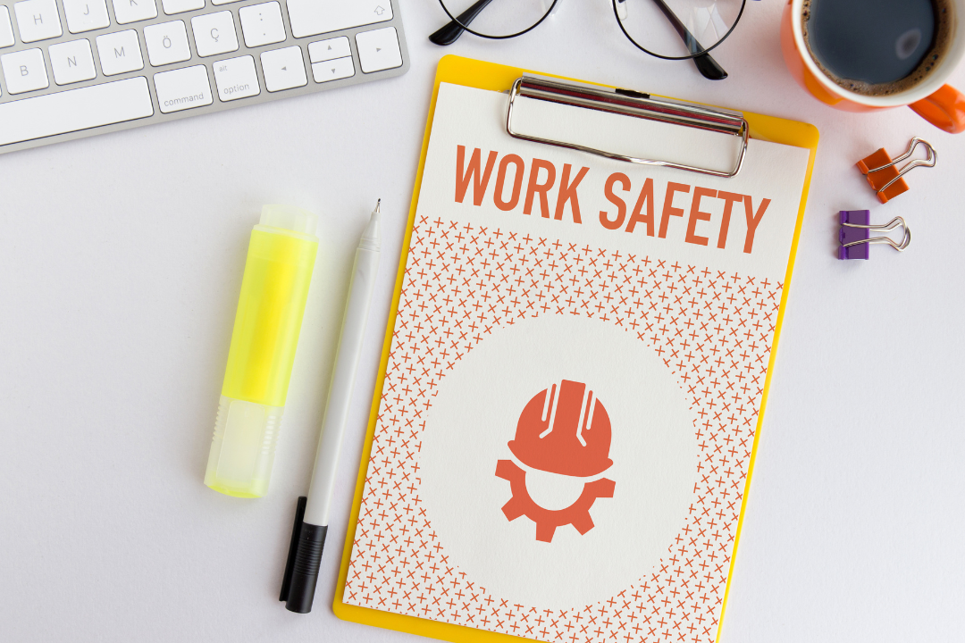
Shiftbase Template
Basisbeleid Gezondheid & Veiligheid op de Werkplek

Over dit template
Dit template “Gezondheid & Veiligheid – basis” is een eenvoudige standaard die je kunt gebruiken binnen teams en locaties. Het is niet bedoeld als vervanging van lokale wetgeving, maar als basis zodat iedereen weet:
- hoe veilig werken eruitziet
- hoe je problemen meldt
- hoe het bedrijf opvolging geeft

Hoe gebruik je dit (10 minuten setup)

1. Voeg namen en verantwoordelijken toe
- Veiligheidscontact: [Naam + rol + e-mail/telefoon]
- Escalatiecontact (back-up): [Naam + rol]
- Waar meldingen worden geregistreerd: [Tool/link/locatie]

2. Kies je tijdslijnen
- Bevestig ontvangst binnen: [bijv. 1 werkdag]
- Evaluatie + actieplan binnen: [bijv. 48 uur]
- Afsluiting (oplossing geïmplementeerd) binnen: [bijv. 7–14 dagen afhankelijk van risico]

3. Kies één meldkanaal
Kies één primaire manier om gevaren en incidenten te melden (zodat niets verloren gaat): Formulier / e-mailalias / HR-systeem / app (kies één)

4. Communiceer het één keer goed
Deel de definitieve versie tijdens onboarding en plaats het zichtbaar waar mensen werken (digitaal + fysiek indien relevant).

Beleid: Basisprincipes van gezondheid en veiligheid

Doel
Zorg voor de veiligheid van iedereen op de werkplek door gevaren te voorkomen, incidenten snel te melden en risico's aan te pakken voordat iemand gewond raakt.

Toepassingsgebied
Dit geldt voor alle werknemers, contractanten en bezoekers op alle werklocaties.

Rollen
- Werkgever/management: Biedt een veilige werkplek, verzorgt trainingen en verhelpt gevaren.
- Managers/leidinggevenden: handhaaf veilige werkwijzen, onderneem actie naar aanleiding van meldingen en documenteer acties.
- Medewerkers: Volg de veiligheidsinstructies op en meld gevaren/incidenten onmiddellijk.
- Contactpersoon voor veiligheid (naam/functie): Ontvangt rapporten en coördineert de opvolging.

Basisverwachtingen (niet-onderhandelbaar)
- Volg veiligheidsregels op locatie en gebruik vereiste PBM’s
- Meld gevaren onmiddellijk (ook als “niemand gewond is”)
- Stop onveilig werk bij direct gevaar en informeer een manager
- Niet knoeien met veiligheidsapparatuur

Stop-werk bevoegdheid (belangrijk)
Elke werknemer mag het werk pauzeren als hij/zij redelijkerwijs denkt dat er een direct veiligheidsrisico is.
Stap 1: Stop en ga naar een veilige plek
Stap 2: Informeer onmiddellijk een manager/leidinggevende
Stap 3: Werk wordt pas hervat nadat het risico onder controle is en de manager bevestigt dat het veilig is

Meld het snel: wat te doen
- Direct gevaar? Stop werk en ga naar veiligheid. Bel hulpdiensten indien nodig
- Informeer zo snel mogelijk een manager
- Registreer de melding dezelfde dag met:
  - datum/tijd
  - locatie
  - wat er gebeurde / wat je zag
  - betrokkenen
  - getuigen
Management beoordeelt binnen 24–48 uur (of jullie gekozen termijn) en legt vast:
- risiconiveau (laag/middel/hoog)
- corrigerende actie
- eigenaar + deadline
Sluit de cirkel: bevestig de oplossing en deel leerpunten waar passend.

Near-miss regel
Bijna-ongevallen moeten óók gemeld worden. Het zijn gratis lessen.

Training
- Nieuwe medewerkers: veiligheids basis tijdens onboarding
- Opfrissing: minimaal jaarlijks (of bij verandering van processen/apparatuur)

Documentatie
Alle incident- en gevarenmeldingen worden centraal opgeslagen met beperkte toegang.

Add-ons (tools voor kopiëren/plakken om dit te laten werken)
1) Bericht "Meld het" dat medewerkers kunnen kopiëren
Onderwerp: Veiligheidsrapport (gevaar/bijna-ongeluk/incident)
Bericht:
Datum/tijd:
Locatie:
Wat er gebeurde / wat ik zag (alleen feiten):
Iedereen die hierbij betrokken was / getuigen:
Is er op dit moment een direct risico? (ja/nee)
Foto/video (indien veilig om op te nemen):
Voorgestelde oplossing (optioneel):

Spiekbriefje voor risicobeoordeling

Risiconiveau | Wat te doen:
Hoog risico:Ernstig letsel is mogelijk of er bestaat direct risico. | Stop het werk, escaleer nu.
Gemiddeld risico:Een blessure is mogelijk, maar niet direct. | Actieplan binnen 48 uur
Laag risico:klein probleem | Plan de datum vast, houd de voltooiing bij

Logboek gevaren en incidenten (tabel kopiëren/plakken)

Datum:
Locatie:
Type (Gevaar/incident/bijna-ongeluk)
Risico | Laag | Medium | Hoog
Samenvatting
Eigenaar
Actie
Twee afspraakjes
Status
Sluitingsdatum

Checklist voor opvolging door de manager
- Bevestig de ontvangst van het rapport.
- Zorg er direct voor dat het veilig is (indien nodig).
- Registreer het in het registratiesysteem.
- Een eigenaar toewijzen + vervaldatum
- Bevestig dat de corrigerende maatregelen zijn voltooid.
- Deel geleerde lessen (indien van toepassing).
- Sluit het dossier af (datum + resultaat)

Probeer Shiftbase 14 dagen gratis uit.
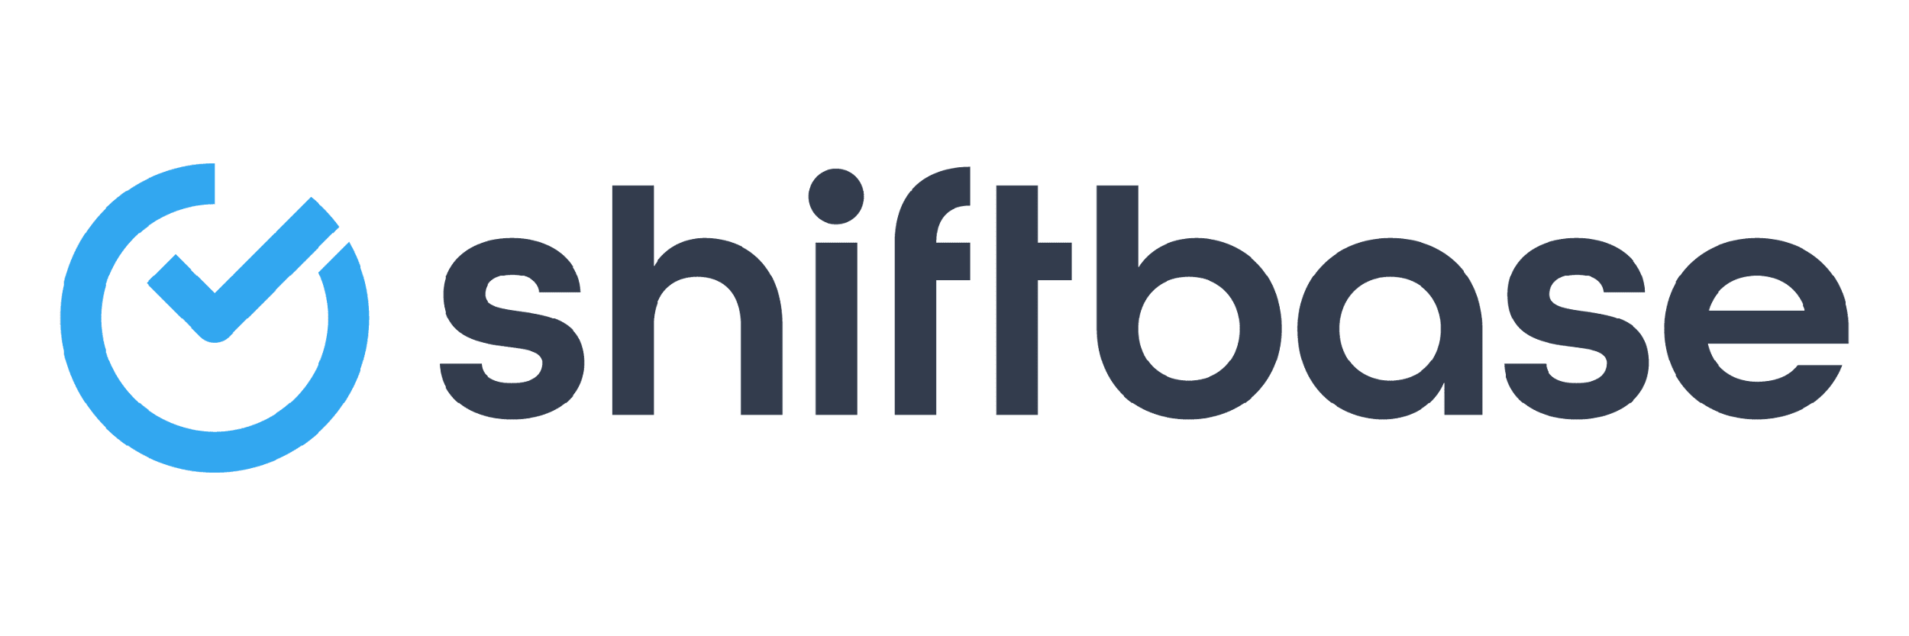
PROBEER SHIFTBASE 14 DAGEN GRATIS EN ZONDER VERPLICHTINGEN
Ontdek de uitgebreide HR-functies van Shiftbase en zie hoe u al uw werknemersgegevens op één plek kunt beheren. Met Shiftbase kunt u gedetailleerde analyses van uw bedrijfsprestaties maken en waardevolle inzichten in uw bedrijf verkrijgen. Profiteer van aanpasbare rapporten en dashboards die u een realtime overzicht van uw hele bedrijf bieden. Ervaar zelf hoe Shiftbase uw HR-processen vereenvoudigt en uw bedrijfsmanagement optimaliseert.
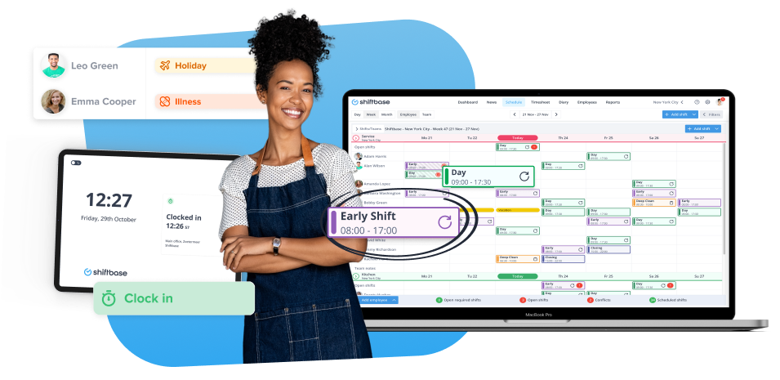
PROBEER HET NU GRATIS

